МБДОУ детский сад №3 «Алёнушка»

Консультация для родителей
Тема:
«Развитие мелкой моторики»

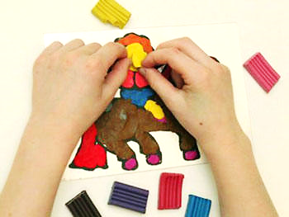

Воспитатель: Л.И. Кучерова

«Истоки способностей и развития детей
Находятся на кончиках их пальцев.
От них идут тончайшие ручейки,
которые питают источник творческой мысли,
чем больше мастерства в детской руке,
тем ребёнок умнее»

В. А. Сухомлинский.
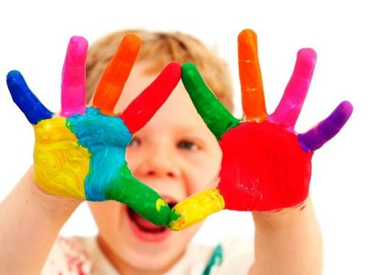

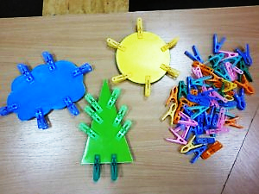
Мелкая моторика – это одна из сторон двигательной сферы, которая непосредственно связана с овладением предметными действиями, развитием продуктивных видов деятельности, письмом, а также речью ребёнка (М.В.Антропова, Е.К.Бережная, Н.А.Бернштейн, В.Н.Бехтерев, М.М.Кольцова, Н.Н.Новикова, Н.А.Рокотова). Формирование двигательных функций, в том числе и тонких движений рук, происходит в процессе взаимодействия ребёнка с окружающим его предметным миром. Таким образом, когда мы выполняем точные действия, запястья, совершая необходимые движения в разных плоскостях, регулируют положение наших рук. Маленькому ребёнку трудно поворачивать и вращать запястье, поэтому он заменяет эти движения движениями всей руки от плеча. Для того, чтобы мелкие движения были более точными и экономными, а также не требовали от ребёнка чрезмерных затрат энергии, ему необходимо постепенно овладевать разными движениями запястья. Различные игры, а именно: пальчиковые, с прищепками, с крупами, с пуговицами и бусинами и т.д.; рисование на манке и манкой, лепка и другие виды деятельности помогут ребёнку развить мелкою моторику и усовершенствовать навыки. Очень важно при этом, чтобы малышу было интересно и весело. Предлагаю Вам несколько игр с заданиями к ним, материал к которым можно купить или же сделать самостоятельно, что ещё больше придаст ребёнку активности при работе с ними.

«Весёлые фигурки»
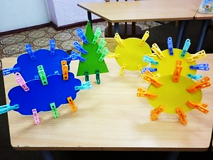Задания:
- Взрослый предлагает детям разобрать прищепки по цветам: жёлтые, синие, зелёные и т.д.
- Взрослый просит детей прикрепить: солнышку жёлтые лучики; ёлочке зелёные иголки, тучке синий дождик.
- Взрослый предлагает ребятам прикрепить солнышку – 3 жёлтых лучика, ёлочке – 4 зелёные иголки и т.д.
- Взрослый просит ребят сделать солнышку разноцветные лучики чередуя желтый, зелёный, синий цвета, а ёлочке – справа прикрепить жёлтые иголочки, а слева – синие и т.п.
«Разноцветные камешки»
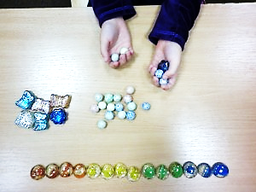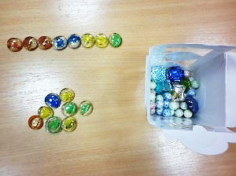

Задания:
- Взрослый предлагает детям разобрать камешки по цветам: жёлтые, синие, зелёные; по форме и т.д.
- Взрослый просит детей сделать дорожку из пяти камешков, после чего «умным» пальчиком посчитать их слева на права и справа на лево (прямой и обратный счёт)
- Взрослый предлагает детям сделать дорожку из камешков, причём сначала просит положить на стол красный камешек, затем – жёлтый, зелёный, синий и т.д.
- Взрослый просит детей сделать дорожку из камешков, сначала – 1 красный камешек, затем – 2 жёлтых, 3 зелёных, 4 синих и т.д.
«Фасоль»
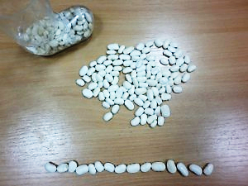Задания:
- Взрослый просит детей сделать дорожку из фасоли.
- Взрослый предлагает выложить из фасоли какой-то рисунок (можно букву). Например, выложить букву «А», «Т», «Н».
- Взрослый просит к 3-м фасолинам добавить ещё 2-е и подсчитать сколько получилось всего; убрать 3 фасолины и подсчитать сколько осталось; добавить 4 фасолины и сказать сколько всего на столе фасоли и т.п.
- Взрослый предлагает рассортировать фасоль на три баночки.

«Мозаика»
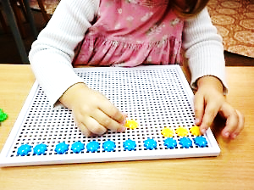
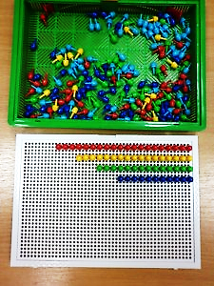Задания:
- Взрослый предлагает детям сделать дорожки: 1-ю – красную, 2-ю – жёлтую, 3-ю – зелёную и т.д.
- Взрослый просит сделать из мозаики какой-то рисунок. Например, зелёную травку, синий дождик и т.п.
- Детям даётся задание сделать дорожку из мозаики, чередуя цвета: красный, жёлтый, зелёный, голубой, синий, красный, жёлтый…
«Делаем бусы»
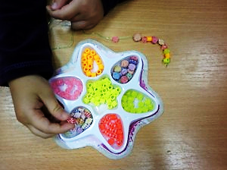Задания:
- Взрослый просит рассортировать бусинки.
- Взрослый предлагает ребятам сделать бусы чередуя цвета и формы бусинок.
- Детям даётся задание сначала нанизать 1 оранжевую бусинку, затем – 2 жёлтые, 3 розовые, 4 ромашки, 5 ракушек.
«Весёлые макарошки»
Задания:
- Взрослый просит рассортировать макарошки.
- Взрослый предлагает ребятам сделать бусы чередуя макароны по форме.
- Взрослый предлагает сделать две дорожки из макарошек: одну – длинную, вторую – короткую (можно предложить и широкую/узкую).
«Сделай как я!»
Задания:
- Взрослый раздаёт детям по три деревянных брусочка и предлагает разместить их на парте также как и он.
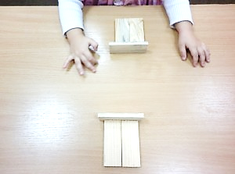
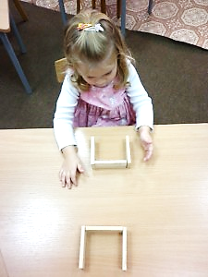
- Взрослый просит ребёнка задать фигуру детям и при этом сказать: «Сделай как я!»

